เส้นทางแสวงบุญ สร้างบารมี 3 แผ่นดิน อินเดีย-เนปาล-พม่า
ระหว่างวันที่ 23 มีนาคม – 1 เมษายน 2560
อัตราค่าบริการ 39,000 บาท

วันพฤหัสบดีที่ 23 มีนาคม 60 : กรุงเทพ – ย่างกุ้ง – พุทธคยา
08.00 น. พร้อมกันที่ท่าอากาศยานสุวรรณภูมิ อาคารผู้โดยสารขาออกระหว่างประเทศ สายการบินเมียนม่าร์ แอร์เวย์ (8M) ชั้น 4 แถว N เคาน์เตอร์ N5-N8 เช็คสัมภาระติดป้ายชื่อกระเป๋า รับบัตรโดยสารก่อนขึ้นเครื่อง
10.40 น. ออกเดินทางสู่เมืองย่างกุ้ง โดยสายการบิน เมียนม่าร์ แอร์เวย์ เที่ยวบิน 8M336 (มีบริการอาหาร)
11.25 น. ถึงสนามบินย่างกุ้ง ประเทศพม่า (เวลาที่พม่าช้ากว่าไทย 30นาที) เปลี่ยนเครื่อง ณ สนามบินนานาชาติย่างกุ้ง
( ไม่ต้องโหลดกระเป๋าใหม่ )
12.30 น. ออกเดินทางสู่เมืองพุทธคยา ประเทศอินเดีย โดยสายการบิน เมียนม่าร์ แอร์เวย์ เที่ยวบินที่ 8M 601 (มีบริการอาหาร) (ใช้เวลาเดินทางประมาณ 2.20 ชั่วโมง)
13.50 น. เดินทางถึงท่าอากาศยานนานาชาติ เมืองคยา (ตามเวลาท้องถิ่น เวลาท้องถิ่นประเทศอินเดียช้ากว่าไทย 1 ชั่วโมงครึ่ง) ขึ้นอยู่กับจังหวัด คยา ( GAYA ) เดิมชื่ออุรุเวลาเสนานิคม หลังผ่านพิธีการตรวจคนเข้าเมืองและศุลกากรแล้ว รับท่านที่สนามบิน เดินทางสู่ตัวเมืองพุทธคยา
15.00 น. เดินทางไปชมแม่น้ำเนรัญชรา สถานที่พระพุทธองค์ทรงอธิษฐานลอยถาดทองคำ บ้านนางสุชาดา ผู้ถวายข้าวมธุปายาสซึ่งปัจจุบันเหลือเพียงซากเนินดิน สถานที่โสตถิยพราหมณ์ถวายหญ้ากุสะ 8 กำแด่องค์
พระสัมมาสัมพุทธเจ้า ชมวัดพุทธนานาชาติ อาทิเช่น วันทิเบต วัดภูฏาน วัดญี่ปุ่น
18.00 น. ถวายน้ำปานะ / รับประทานอาหารเย็น ณ วัดไทยพุทธสาวิกา
19.30 น. เดินทางสู่บริเวณ พระมหาเจดีย์พุทธคยา สถานที่ตรัสรู้อนุตรสัมมาสัมโพธิญาณของพระผู้มีพระภาคเจ้า ไม่
อนุญาตให้นำโทรศัพท์มือถือหรืออุปกรณ์สื่อสารทุกชนิด เข้าภายในบริเวณองค์มหาเจดีย์พุทธคยาและต้นพระศรีมหาโพธิ์ ยกเว้นแท็บเล็ตหรือไอแพด ค่าธรรมเนียมกล้องถ่ายรูป 100 รูปี กล้องวีดีโอ 300 รูปี นำท่าน สักการะพระพุทธเมตตา พระพุทธปฏิมากรปางชนะมารอายุ ๑,๔๐๐ ปี สักการะพระแท่นวัชรอาสน์ ภายใต้ร่มพระศรีมหาโพธิ์ จากนั้นเจริญสมาธิภาวนา สวดมนต์รำลึกคุณองค์สมเด็จพระสัมมาสัมพุทธเจ้า ณ ใต้ต้นพระศรีมหาโพธิ์ เพื่อความเป็นสิริมงคลในดินแดนพุทธภูมิ พักค้างคืน วัดไทยพุทธสาวิกา



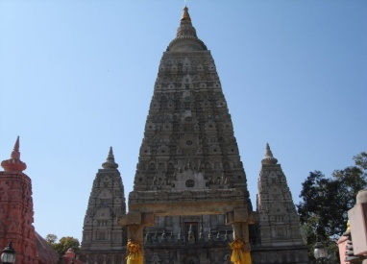 |  | 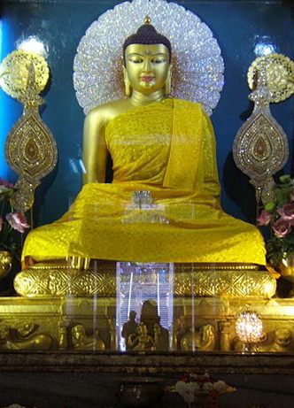 | 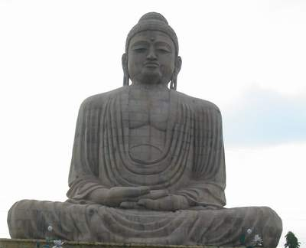 | 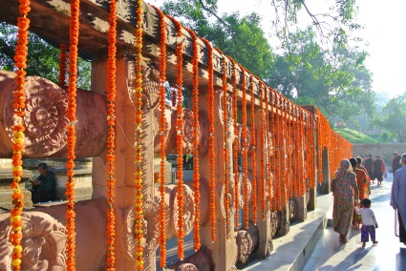
 | วันศุกร์ที่ 24 มีนาคม 60 : พุทธคยา - ราชคฤห์ - นาลันทา
05.00 น. ภัตตาหารเช้า / อาหารเช้า ณ วัดไทยพุทธคยา หลังจากนั้นเดินทางสู่เมืองราชคฤห์ นำท่านเข้านมัสการ
พระคันธกุฏีที่ประทับจำพรรษาของพระพุทธองค์บนยอดเขาคิชกูฎ
สำหรับผู้ที่ต้องการเสลี่ยงให้แจ้งเจ้าหน้าที่ในวันที่เดินทางมาถึงพุทธคยาทันที
เขาคิชกูฏ คือหนึ่งในเบญจคีรี หรือภูเขา 5 ลูก ได้แก่ เวภาระ เวปุละ คิชฌกูฏ อิศิคิลิ และปัณฑวะเขาคิชฌกูฏมีลักษณะเหมือนนกแร้งหรือเป็นที่เกาะอาศัยของฝูงแร้งที่มาคอยกินซากศพโจรที่ถูกประหารและทิ้งลงเหวในบริเวณโดยรอบ เขาคิชกูฏนั้นนับว่าเป็นที่สัปปายะของเหล่าพระอริยสาวกในคัมภีร์ทางพระพุทธศาสนากล่าวว่าเป็นที่จำพรรษาของพระอรหันต์หลายองค์
มูลคันธกุฎี ณ ยอดเขาคิชกูฏ ที่ประทับส่วนพระองค์ของพระบรมศาสดา เป็นกุฎีแคบๆเหมาะที่จะนั่งมากกว่านอน มีขนาดเพียงความกว้าง 3 ศอก 1 คืบ ยาว 4 ศอก เท่านั้น เป็นที่ชาวพุทธให้ความสำคัญพากันมากราบไหว้บูชาเพื่อระลึกถึงพระพุทธองค์ที่เสด็จมาประทับอยู่เสมอ
พระองค์ได้ตรัสแสดงธรรมหลายพระสูตร เช่น มาฆสูตร ธัมมิกสูตร มหาสาโรปมสูตรอาฏานาฏิยสูตร และอปริหานิยธัมมสูตร เป็นต้น
ถ้ำพระโมคคัลลานะ อยู่บนเขาคิชกูฏเป็นที่จำพรรษาของพระอัครสาวกผู้เลิศทางอิทธิฤทธิ์ คือ พระโมคคัลลานะและที่แห่งนี้เอง เป็นที่แก้ข้อสงสัยเรื่องเปรตมีจริงหรือไม่มองขึ้นจากทางเดินจุดที่เป็นถ้ำของพระโมคคัลลานะนั้นจะเห็นก้อนหินตั้งเรียงกันสามก้อน มีช่องระหว่างเขาที่พอเดินได้เมื่อก่อนยังไม่ก่อหินกั้นไว้ จะเป็นทางขึ้นลงเพียงทางเดียวเท่านั้น
ถ้ำสุกรขาตา อยู่บนเขาคิชกูฏมีลักษณะเหมือนคางหมู ในสมัยพุทธกาลเรียกว่าถ้ำคางหมูเป็นสถานที่ซึ่งพระพุทธองค์ทรงแสดงธรรมโปรด ทีฆนขปริพาชก ผู้เป็นหลานของพระสารีบุตร ในขณะที่พระสารีบุตรกำลังนั่งถวายงานพัดอยู่นั้นท่านก็ได้ฟังธรรม และสำเร็จเป็นพระอรหันต์ ในขณะนั้น เมื่อวันมาฆปุณณมี เพ็ญเดือน 3 หลังจากอุปสมบทแล้ว 15 วัน ส่วนทีฆนขปริพาชก ได้บรรลุโสดาปัตติผลประกาศตนเป็นอุบาสกผู้นับถือพระรัตนตรัย
11.00 น. ภัตตาหารเพล / อาหารกลางวันวัดไทยนาลันทา
13.00 น. ชม วัดเวฬุวัน ซึ่งเป็นวัดแห่งแรกของพุทธศาสนาที่พระเจ้าพิมพิสารสร้างอุทิศถวาย เป็นสถานที่ที่พระพุทธองค์ทรงแสดงโอวาทปาติโมกข์ และประชุมพระอริยะสงฆ์ 1,250 รูป ซึ่งมาประชุมกันโดยมิได้นัดหมายในวันเพ็ญมาฆบูชา สวดมนต์ เจริญสมาธิทำประทักษิณ จากนั้นนำชม ตโปธาราม บ่อน้ำโบราณอายุกว่า 2,500 ปี
14.00 น. นำท่านนั่งรถม้าไปนมัสการหลวงพ่อองค์ดำที่ศักดิ์สิทธิ์ชมมหาวิทยาลัยนาลันทาเก่าซึ่งเป็น
มหาวิทยาลัยสงฆ์แห่งแรกที่เคยเจริญรุ่งเรืองมากในอดีต ปัจจุบันคงเหลือเพียงซากปรักหักพัง เนื่องจากถูกรุกรานและทำลายโดยทหารมุสลิม
18.00 น. ได้เวลาพอสมควรนำทุกท่านเข้าที่พักที่วัดไทยนาลันทา
ถวายน้ำปานะ/รับประทานอาหารเย็น จากนั้นอาบน้ำชำระร่างกายเชิญทุกท่านที่พระอุโบสถเพื่อทอดผ้าป่าทะนุบำรุงวัดไทยนาลันทาตามกำลังศรัทธา พักค้างคืนวัดไทยนาลันทา
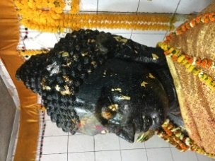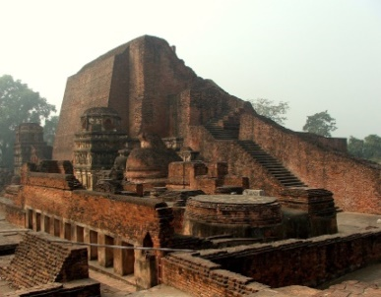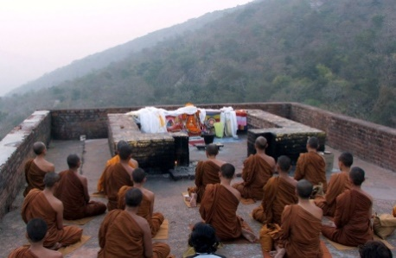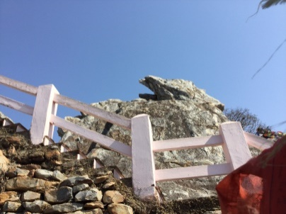

วันเสาร์ที่ 25 มีนาคม 60 : นาลันทา – กุสินารา
05.00 น. ภัตตาหารเช้า / อาหารเช้า ณ วัดไทยนาลันทา และเดินทางต่อไปเมืองไวสาลี ระหว่างทางจะผ่านเมืองปัฏนะ หรือปาฏลีบุตรในอดีต ปัจจุบันเป็นเมืองหลวงและเมืองที่ใหญ่ที่สุดของรัฐพิหาร สมัยพุทธกาลเป็นหมู่บ้านเล็กๆ ในแคว้นมคธ ตั้งโดยพระเจ้าอชาตศัตรู หลังพุทธกาลกลายเป็นเมืองหลวงของแคว้นมคธ มีพระเจ้าอโศกมหาราชเป็นผู้ปกครอง อีกทั้งยังเป็นศูนย์กลางในการส่งสมณฑูตออกไปเผยแผ่พุทธศาสนายังดินแดนต่างๆ
11.30 น. ภัตตาหารเพล / อาหารกลางวัน ณ วัดไทยไวสาลี และทอดผ้าป่าเพื่อทะนุบำรุงวัด
- ปาวาลเจดีย์ สถูปโบราณ ขนาดเส้นผ่าศูนย์กลาง 3 เมตร มีสังกะสีมุงเป็นทรงกลม
เหมือนกับศาลาแปดเหลี่ยมล้อมรอบฐานเจดีย์โบราณ ได้รับการขุดค้นจากฝ่ายโบราณคดีและยืนยันเป็นหนึ่งเดียวว่านี้คือสถูปที่บรรจุพระบรมสารีริกธาตุที่ได้ขอแบ่งจากกุสินารา และจากสถูปอีก 7 แห่ง แล้วอัญเชิญมาบรรจุไว้ในสมัยเดียวกันกับเมืองราชคฤห์ของพระเจ้าอชาตศัตรู คณะราชาลิจฉวี ราชามัลละ ราชาโกลิยะแห่งรามคาม พราหมณ์แห่งเวฏฐทีปนคร ราชาโมลีนครราชาศากยะแห่งกบิลพัสดุ์
- ป่ามหาวัน สถานที่พระพุทธองค์เสด็จมาประทับทุกครั้งที่มาเมืองไวสาลีและวัดแห่งนี้ยังเป็นที่กำเนิด
ภิกษุณีเป็นครั้งแรก คือพระพุทธองค์ทรงอนุญาตให้พระนางมหาปชาบดีและบริวารบวชได้ พระพุทธองค์ทรงแสดงวิธีให้โรคร้ายระงับได้แล้วชาวเมืองไวสาลีประสงค์สร้างอารามถวาย พระพุทธองค์ก็โปรดให้สร้างพระอารามนอกเมืองไวสาลีในป่ามหาวันทางเหนือของอาณาจักรวัชชีอารามที่ชาวลิจฉวีสร้างถวายพระพุทธองค์ในป่ามหาวัน เรียกว่ากูฏาคารมีภิกษุเข้าอยู่จำพรรษาในอารามนี้เป็นประจำสำหรับพระพุทธองค์นั้นประทับอยู่ในพรรษาที่ 5 และพรรษาสุดท้ายคราวเมื่อเสด็จไปกุสินารา
- เสาหินพระเจ้าอโศก ในป่ามหาวันที่โดดเด่นสง่างดงามมากหันหน้าไปทางทิศเหนือประหนึ่งว่า
ทอดอาลัยตามพระพุทธองค์ครั้งเสด็จผ่านเมืองนี้เป็นครั้งสุดท้ายก่อนจะเสด็จไปปรินิพพาน ณ กุสินารานคร จากนั้นนำท่านไปเมืองเกสปุตตนิคม ซึ่งเป็นเมืองที่ทรงแสดง “กาลามสูตร”
จากนั้นนำท่านเดินทางสู่เมืองกุสินารา สถานที่ปรินิพพาน ระหว่างทางชมพระมหาสถูปที่เมืองเกสริยา ซึ่งกล่าวกันว่าเป็นสถูปที่ใหญ่ที่สุดในอินเดีย และเป็นต้นแบบสถูปบุโรพุทโธ ประเทศอินโดนีเซีย
18.00 น. ถึงเมืองกุสินารา เข้าที่พักวัดไทยกุสินาราเฉลิมราชย์
ถวายน้ำปานะ/ รับประทานอาหารเย็นและทอดผ้าป่าเพื่อทะนุบำรุงวัดไทยกุสินาราเฉลิมราชย์
ชมความงดงามของพระอุโบสถ เจดีย์ของวัดไทยกุสินาราเฉลิมราชย์
พักค้างคืนที่วัดไทยกุสินาราเฉลิมราชย์หรือวัดใกล้เคียง

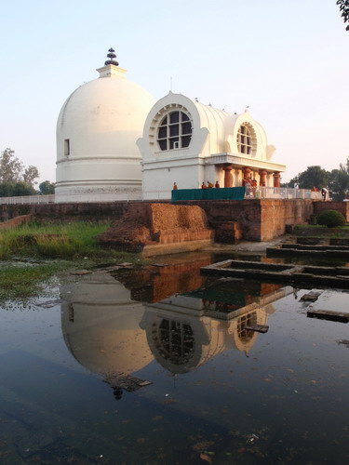  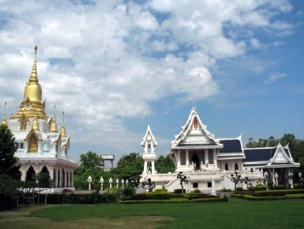 | 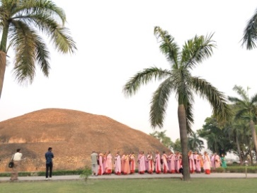 | 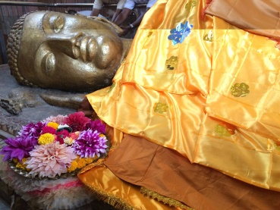
วันอาทิตย์ที่ 26 มีนาคม 60 : กุสินารา - ลุมพินี ( เนปาล )
05.00 น. เดินทางไปนมัสการสถานที่เสด็จดับขันธปรินิพพาน ณ สถูปสาลวโนทยาน สังเวชนียสถานที่ทำให้เกิด
ธรรมสังเวช จากนั้นเดินทางไปนมัสการมกุฎพันธนเจดีย์ สถานที่ถวายพระเพลิงพระสรีระของพระพุทธเจ้า ไหว้พระสวดมนต์ทำประทักษิณ
08.00 น. ภัตตาหารเช้า / อาหารเช้า
10.00 น. หลังรับประทานอาหารเช้า ออกเดินทางสู่เมืองลุมพินี สถานที่พระพุทธองค์ประสูติ
11.00 น. ภัตตาหารเพล / อาหารเพลที่แพคมาจากวัดไทยกุสินาราเฉลิมราชย์
14.00 น. เดินทางถึงวัดไทยนวราชรัตนาราม 960 เชิญทุกท่านพักผ่อน ทานโรตี และเข้าห้องน้ำ ห้องสุขาที่สะอาดและสวยที่สุดในอินเดีย
15.00 น. ออกเดินทางไปด่านโสนารีชายแดนอินเดีย - เนปาล ผ่านพิธีการตรวจคนเข้าเมือง เดินทางไปสวนลุมพินีวัน สถานที่ประสูติเจ้าชายสิทธัตถะราชกุมารแห่งกรุงกบิลพัสดุ์พระนางสิริมหามายาได้ประสูติกาลมหาบุรุษโลก ชมเสาอโศก ที่พระเจ้าอโศกมหาราชทรงสร้างพร้อมด้วยจารึกไว้เป็นหลักฐานสำคัญ ชมสระโบกขรณี สวดมนต์ทำสมาธิ หลังจากนั้นนำท่านเข้าพัก ณ วัดไทยลุมพินี
18.00 น. ทอดผ้าป่าเพื่อทะนุบำรุงวัดไทยลุมพินี ถวายน้ำปานะ/ รับประทานอาหารเย็นและพักผ่อนตามอัธยาศัย
พักค้างที่วัดไทยลุมพินีหรือวัดใกล้เคียง
วันจันทร์ที่ 27 มีนาคม 60 : ลุมพินี – สาวัตถี
05.00 น. ภัตตาหารเช้า / อาหารเช้า ณ วัดไทยลุมพินี จากนั้นเดินทางกลับเข้าประเทศอินเดีย
07.00 น. รับประทานอาหารว่าง วัดไทยนวราชรัตนาราม 960
08.00 น. ออกเดินทางไปยังเมืองสาวัตถี
11.00 น. ภัตตาหารเพล / อาหารกลางวันที่แพคมาจากวัดไทยนวราชรัตนาราม 960
15.00 น. เดินทางถึงเมืองสาวัตถี หรือ ศราวัสตี เมืองสาวัตถีในสมัยพุทธกาลเป็นเมืองหลวงของแคว้นโกศลมีพระเจ้า ปเสนทิโกศลเป็นกษัตริย์ครองเมือง พระพุทธองค์ทรงประทับบำเพ็ญพุทธกิจในเมืองนี้นานถึง 25 พรรษา ได้ทรงแสดงพระสูตร พระวินัย และชาดกที่สำคัญๆ เช่น เรื่องนางจิญจมาณวิกา, นันทมาณพ, โจรองคุลีมาล, ปฏาจารา, การเกิดขึ้นแห่งยักษิณี, พระเทวทัตถูกแผ่นดินสูบ, มงคลสูตร, กรณียเมตยสูตร นำชมบ้านอนาถบิณฑิกะเศรษฐี บ้านบิดาของท่านองคุลีมาล
สถานที่ที่พระพุทธองค์ทรงแสดงยมกปาฏิหาริย์ ชี้ให้ดูสถานที่ธรณีสูบพระเทวทัตและนางจิญจมาณวิกาจากนั้น เดินทางไปวัดเชตวันมหาวิหาร ท่านอนาถบิณฑิกะเศรษฐี เป็นผู้สร้างโดยการจัดหาสถานที่เพื่อจะสร้างวัดถวายพระพุทธเจ้า ท่านเห็นว่าสวนเจ้าเชตกุมารเหมาะสมกว่าที่
อื่นๆ ท่านจึงได้เจรจาขอซื้อสวนนี้ เจ้าเชตได้เสนอราคาที่ดินโดยการให้นำทองคำมาปูเรียงจนเต็มบริเวณที่ต้องการซื้อทั้งหมด ท่านให้คนนำเกวียนบรรทุกแผ่นทองคำมาเรียงจนเกือบเต็มบริเวณ
นั้นทั้งหมด เจ้าเชตเห็นถึงศรัทธาที่แน่วแน่ของท่านประสงค์ร่วมทำบุญด้วยจึงมอบที่เหลือนั้นให้แต่ขอให้สร้างซุ้มประตูแทนเมื่อสร้างวัดเสร็จแล้ว ท่านอนาถจึงได้จารึกชื่อเจ้าเชตไว้ที่ซุ้มประตู
อันเป็นที่มาของชื่อวัดว่า “เชตวันมหาวิหาร” ท่านอนาถบิณฑกะเศรษฐีได้สร้างวิหาร พร้อมกับห้องพัก กุฏิห้องประชุม โรงครัว เวจกุฎี ห้องน้ำ บ่อน้ำเป็นต้น พระพุทธองค์เสด็จประทับจำพรรษา ณ พระเชตวันแห่งนี้ รวมแล้วถึง 19 พรรษา หลังจากนั้น นมัสการพระคันธกุฎี ชมธรรมสภา กุฏิพระอรหันต์ นมัสการต้นอานันทมหาโพธิ์ ที่มีอายุยืนยาวจนกระทั่งปัจจุบัน
18.00 น. รับประทานอาหารเย็น และพักผ่อนตามอัธยาศัย พักค้างคืนที่วัดไทยเชตวัน
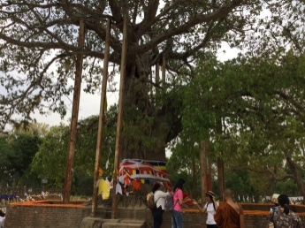
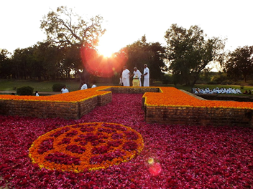
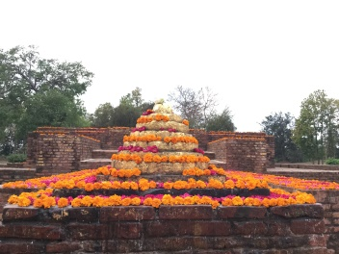
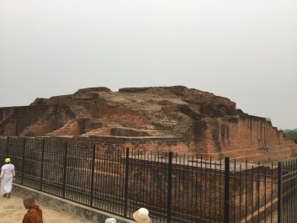
วันอังคารที่ 28 มีนาคม 60 : สาวัตถี-พาราณสี-สารนาท
05.30 น. ภัตตาหารเช้า / อาหารเช้า ณ วัดไทยเชตวันมหาวรวิหาร จากนั้นนำท่านสู่เมืองพาราณสี ซึ่งเป็นเมืองเก่าแก่กว่า 5,000 ปี
11.00 น. ภัตตาหารเพล / อาหารกลางวันที่แพคมาจากวัดไทยเชตวันมหาวิหาร
15.00 น. ถึงเมืองพาราณสี เดินทางต่อไป เมืองสารนาถ เป็นสถานที่ตั้งป่าอิสิปตนมฤคทายวัน ชี้ให้ดูเจาคันธีสถูป สถานที่พระพุทธ องค์ทรงพบปัญจวัคคีย์ หลังจากนั้นนำท่านเข้านมัสการธัมเมกขสถูป สถานที่แสดงปฐมเทศนา โปรดปัญจวัคคีย์จนเกิดพระรัตนตรัยขึ้นเป็นครั้งแรกในโลก และเป็นสถานที่พระพุทธองค์ทรงอยู่จำพรรษาเป็นพรรษาแรกหลังจากตรัสรู้ นมัสการพระบรมสารีริกธาตุที่อัญเชิญมาจากเมืองตักศิลา สวดมนต์ธรรมจักรกัปปวัตนสูตรและทำประทักษิณรอบสถูป
18.00 น. ถวายน้ำปานะ/ รับประทานอาหารเย็น ทอดผ้าป่าเพื่อทะนุบำรุงวัดไทยสารนาถ สำหรับท่านที่ต้องการซื้อของบริเวณหน้าวัดไทยสารนาทมีร้านค้าเล็ก ๆ อยู่มากมาย ท่านสามารถเดินซื้อของที่ระลึกได้ตามอัธยาศัย พักค้างคืนวัดไทยสารนาท
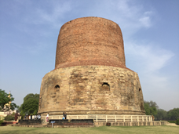
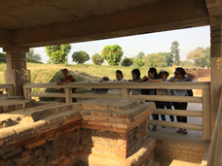
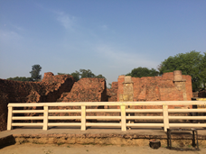
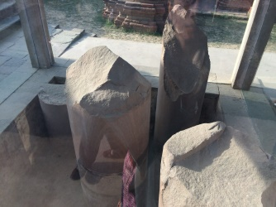
วันพุธที่ 29 มีนาคม 60 : สารนาท-พุทธคยา
05.00 น. เดินทางไปล่องเรือ ณ แม่น้ำคงคา ชมกิจกรรมหลาหลายที่ริมฝั่งแม่น้ำคงคา โดยมีชาวฮินดูมาอาบน้ำล้างบาป ชมการบูชาพระอาทิตย์ การเผาศพที่ท่ากรรณิการ์ฆาฏ ซึ่งกล่าวกันว่าไฟไม่เคยดับมาเป็นเวลาหลายพันปี ชมมรณาโฮเต็ล โรงแรมสำหรับผู้สูงอายุมาเช่าอยู่เพื่อรอวันตายของตนด้วย ซึ่งมีความหวังว่าจะได้ตายใกล้แม่น้ำคงคาและจะได้เผาที่นี่เพื่อกระดูกและเถ้าถ่านจะได้ถูกทิ้งลงแม่น้ำคงคาอันศักดิ์สิทธิ์จะได้ขึ้นสวรรค์ตามความเชื่อของคนฮินดู เสร็จจากกิจกรรม เดินทางกลับวัดไทยสารนาท
08.00 น. ภัตตาหารเช้า / อาหารเช้า ที่วัดไทยสารนาถ เดินทางต่อไปยัง เมืองพุทธคยา
11.00 น. ภัตตาหารเพล / อาหารกลางวันที่แพคมาจากวัดไทยสารนาท
บ่าย ถึงเมืองพุทธคยา ให้ทุกท่านพักผ่อนอิสระตามอัธยาศัย
เย็น ถวายน้ำปานะ / รับประทานอาหารเย็น พักผ่อนที่วัดไทยพุทธสาวิกา

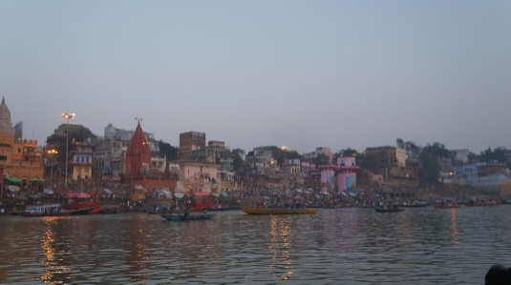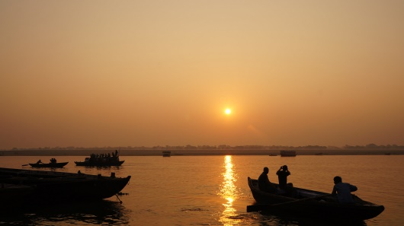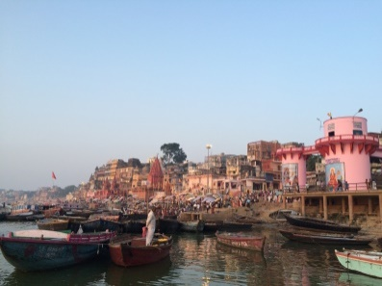

วันพฤหัสบดีที่ 30 มีนาคม 60 : พุทธคยา-ย่างกุ้ง
07.00 น. รับประทานอาหารเช้า ณ ที่พัก
08.00 น. ให้ทุกท่านช้อปปิ้งอิสระตามอัธยาศัย หรือ กราบลาพระมหาเจดีย์พุทธคยา สมควรแก่เวลา นำทุกท่านกลับที่พัก
11.00 น. ถวายเพล / รับประทานอาหารกลางวัน ออกเดินทางสู่สนามบินนานาชาติพุทธคยา
12.00 น. เช็คอินเคาน์เตอร์ สายการบินเมียนมาร์ แอร์เวย์ (8M)
14.50 น. ออกเดินทางสู่กรุงย่างกุ้ง ประเทศเมียนมาร์ เที่ยวบินที่ 8M602
18.10 น. เดินทางถึงสนามบินนานาชาติมิงกาลาดง กรุงย่างกุ้ง ประเทศเมียนมาร์ ผ่านพิธีตรวจคนเข้าเมืองและศุลกากร
19.30 น. รับประทานอาหารค่ำ ณ ภัตตาคาร จากนั้นนำท่านเข้าสู่ที่พัก UP TOWN HOTELหรือเทียบเท่า

วันศุกร์ที่ 31 มีนาคม 60 : ย่างกุ้ง - พระตาหวาน - เจดีย์โบตะทาวน์ – เทพทันใจ – เทพกระซิบ – วัดงาทัตจี – มหาวิชชยะ - พระมหาเจดีย์ชเวดากอง
07.00 น. รับประทานอาหารเช้า ณ ที่พัก
08.00 น. นำท่านสักการะ (วัดที่1) พระพุทธไสยาสน์เจาทัตยี หรือ พระนอนตาหวาน นมัสการพระพุทธรูปนอนที่มี
ความยาว 55 ฟุต สูง 16 ฟุต ซึ่งเป็นพระที่มีความพระที่มีความสวยที่สุดมีขนตาที่งดงาม พระบาทมีภาพมงคล 108 ประการและพระบาทซ้อนกันซึ่งแตกต่างกับศิลปะของไทย หลังจากนั้น นำท่าน (วัดที่2)วัดงาทัตจี (Nga That Gyi) เป็นวัดที่สร้างขึ้นตั้งแต่สมัยเมื่อ 2,500 ปีก่อน เป็น 1 ใน 10 วัด ที่มีชื่อเสียงของพม่า นอกจากนั้นยัง
ประดิษฐานพระพุทธรูปที่มีความงดงาม สีทองเหลือง อร่าม ให้ทุกท่านได้นมัสการ หลังจากนั้นชมวิถีชีวิตความ เป็นอยู่ของชาวบ้านย่านใจกลางกรุงย่างกุ้ง จากนั้น ชม (วัดที่3) เจดีย์โบตาทาวน์ สร้างโดยทหารพันนายเพื่อบรรจุพระบรมธาตุที่พระสงฆ์อินเดีย 8 รูป ได้นำมาเมื่อ 2,000 ปีก่อน ในปี 2486 เจดีย์แห่งนี้ถูกระเบิดของฝ่าย
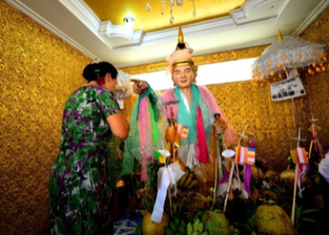
สัมพันธมิตรเข้ากลางองค์จึงพบโกศทองคำบรรจุพระเกศาธาตุและพระบรมธาตุอีก 2 องค์ และพบพระพุทธรูปทอง เงิน สำริด 700 องค์ และจารึกดินเผาภาษาบาลี และตัวหนังสือพราหมณ์อินเดียทางใต้ ต้นแบบภาษาพม่าภายในเจดีย์ที่ประดับด้วยกระเบื้องสีสันงดงาม และมีมุมสำหรับฝึกสมาธิหลายจุดในองค์พระเจดีย์ จากนั้นนำท่านขอพร นัตโบโบยี หรือ เทพทันใจ เทพเจ้าศักดิ์สิทธิ์ของชาวพม่าและชาวไทย วิธีการสักการะรูปปั้นเทพทันใจ (นัตโบโบยี) เพื่อขอสิ่งใดแล้วสมตามความปรารถนาก็ ให้เอาดอกไม้ ผลไม้โดยเฉพาะมะพร้าวอ่อน กล้วย หรือผลไม้อื่นๆมาสักการะ นัตโบโบยี จะชอบมาก จากนั้นก็ให้เอาเงินจะเป็นดอลล่า บาท หรือจ๊าด ก็ได้ (แต่แนะนำให้เอาเงินบาทดีกว่าเพราะเราเป็นคนไทย) แล้วนำไปใส่มือของนัตโบโบยี สัก 2 ใบไหว้ขอพรแล้วดึกกลับมา 1 ใบ เอามาเก็บรักษาไว้จากนั้นก็เอาหน้าผากไปแตะกับนิ้วชี้ของนัตโบโบยี แค่นี้ท่านก็จะสมตามความปรารถนาที่ขอไว้
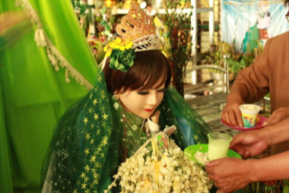
จากนั้นนำท่านข้ามฝั่งไปอีกฟากหนึ่งของถนน เพื่อสักการะ เทพกระซิบ ซึ่งมีนามว่า “อะมาดอว์เมี๊ยะ” ตามตำนานกล่าวว่า นางเป็นธิดาของพญานาค ที่เกิดศรัทธาในพุทธศาสนาอย่างแรงกล้า รักษาศีล ไม่ยอมกินเนื้อสัตว์จนเมื่อสิ้นชีวิตไปกลายเป็นนัต ซึ่งชาวพม่าเคารพกราบไหว้กันมานานแล้ว ซึ่งการขอพรเทพกระซิบต้องไปกระซิบเบาๆ ห้ามคนอื่นได้ยิน ชาวพม่านิยมขอพรจากเทพองค์นี้กันมากเช่นกัน การบูชาเทพกระซิบ บูชาด้วยน้ำนม ข้าวตอก ดอกไม้ และผลไม้ (วัดที่ 4) นมัสการเจดีย์มหาวิชยะ (Maha Wizaya Pagoda) เป็นที่เที่ยวที่ถูกละเลยเพราะ ตั้งอยู่แค่ข้างๆ เจดียช์เวดากอง เป็นเจดีย์ที่ถือได้ว่ามีความสวยงามมากทีเดียว ในองค์เจดีย์มีภาพวาดของ 12 ราศี หรือคล้ายๆกับท้องฟ้าจำลองบ้านเรา
11.00 น. ถวายเพล / รับประทานอาหารกลางวัน ณ ภัตตาคาร
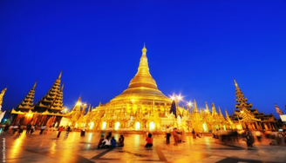
นำท่านชมและนมัสการ (วัดที่ 5) พระมหาเจดีย์ชเวดากอง พระเจดีย์ทองคำคู่บ้านคู่เมือง ประเทศพม่าอายุกว่าสองพันห้าร้อยกว่าปี เจดีย์ทองแห่งเมืองดากอง หรือ ตะเกิง ชื่อเดิมของเมืองย่างกุ้ง มหาเจดีย์ที่ใหญ่ที่สุดในพม่า สถานที่แห่งนี้มี ลานอธิฐาน จุดที่บุเรงนองมาขอพรก่อนออกรบ ท่านสามารถนำ ดอกไม้ธูปเทียน ไปไหว้เพื่อขอพรจากองค์เจดีย์ชเวดากอง ณ ลานอธิษฐานเพื่อเสริมสร้างบารมีและสิริมงคล นอกจากนี้รอบองค์เจดีย์ยังมีพระประจำวันเกิดประดิษฐานทั้งแปดทิศรวม 8 องค์ หากใครเกิดวันไหนก็ให้ไป สรงน้ำพระประจำวันเกิดตน จะเป็นสิริมงคลแก่ชีวิต พระเจดีย์นี้ได้รับการบูรณะและต่อเติมโดยกษัตริย์หลายรัชกาลองค์เจดีย์ห่อหุ้มด้วยแผ่นทองคำ ทั้งหมดน้ำหนักยี่สิบสามตันภายในประดิษฐานเส้นพระเกศาธาตุของ พระพุทธเจ้าจำนวนแปดเส้นและเครื่องอัฐบริขารของพระพุทธเจ้าองค์ก่อนทั้งสามพระองค์ บนยอดประดับด้วยเพชรพลอยและอัญมณีต่างๆ จำนวนมาก และยังมีเพชรขนาดใหญ่ประดับอยู่บนยอดบริเวณเจดีย์จะได้ชม ความงามของวิหารสี่ทิศ ซึ่งทำเป็นศาลาโถงครอบด้วยหลังคาทรงปราสาท ซ้อนเป็นชั้นๆงานศิลปะและ สถาปัตยกรรมทุกชิ้นที่รวมกันขึ้นเป็นส่วนหนึ่งของพุทธเจดีย์ล้วนมีตำนานและภูมิหลังความเป็นมาทั้งสิ้น ชม ระฆังใบใหญ่ที่อังกฤษพยายามจะเอาไปแต่เกิดพลัดตกแม่น้ำย่างกุ้งเสียก่อนอังกฤษกู้เท่าไหร่ก็ไม่ขึ้น ภายหลังชาวพม่า ช่วยกันกู้ขึ้นมาแขวนไว้ที่เดิมได้ จึงถือเป็นสัญลักษณ์แห่งความสามัคคี ซึ่งชาวพม่าถือว่าเป็นระฆังศักดิ์สิทธิ์ ให้ตีระฆัง 3 ครั้งแล้วอธิษฐานขออะไรก็จะได้ดั่งต้องการ จากนั้นให้ท่านชมแสงของอัญมณีที่ประดับบนยอดฉัตรโดยจุดชมแต่ละจุดท่านจะได้เห็นแสงสี ต่างกันออกไป เช่น สีเหลือง, สีน้ำเงิน, สีส้ม, สีแดง เป็นต้น
สรงน้ำสิ่งศักดิ์สิทธิ์ประจำวันเกิดรอบองค์เจดีย์ชเวดากอง
วันเกิด | อาทิตย์ | จันทร์ | อังคาร | พุธ | พุธกลางคืน | พฤหัสบดี | ศุกร์ | เสาร์
สัตว์  สัญลักษณ์ | ครุฑ | เสือ | สิงห์ | ช้างมีงา | ช้างไม่มีงา | หนูหางยาว | หนูหางสั้น | พญานาค

คำไหว้พระมหาเจดีย์ชเวดากอง
วันทามิ อุตตมะ ชมพู วระฐาเน สิงกุตตะเร มะโนลัมเม สัตตัง สะรัตนะ
ปฐมัง กกุสันธัง สุวรรณะ ตันตัง ธาตุโย ธัสสะติ ทุติยัง โกนาคะมะนัง ธัมมะ การะนัง ธาตุโย
ธัสสะติ ตติยัง กัสสปัง พุทธจีวะรัง ธาตุโย ธัสสะติ จตุกัง โคตะมัง อัตถะเกศา ธาตุโย ธัสสะติ
อหัง วันทามิ ตุระโต อหัง วันทามิ ธาตุโย อหัง วันทามิ สัพพะทา อหัง วันทามิ สิระสา
*** อธิษฐานพร้อมด้วยใบไม้ที่แปลว่าชัยชนะและความสาเร็จ ***
เย็น รับประทานอาหาร เย็น ณ ภัตตาคาร พักที่ UP TOWN HOTEL หรือระดับเทียบเท่า

วันเสาร์ที่ 1 เมษายน 60 : เจดีย์ชเวโพนพวิน - ตลาดสก็อต – วัดบารมี – วัดพระเขี้ยวแก้ว – ท่าอากาศยานมิงกาลาดง – ท่าอากาศสุวรรณภูมิ กทม.
07.00 น. รับประทานอาหารเช้า ณ ที่พัก
นำท่านนมัสการ (วัดที่ 6 ) นมัสการเจดีย์ชเวโพนพวิน เป็นเจดีย์ที่มีความสวยงาม อายุ เก่าแก่แห่งหนึ่งในเมืองย่างกุ้ง เป็นจุดศูนย์รวมหมอดูของเมืองย่างกุ้งจนกลายเป็นสมาคม โหราศาสตร์ ใน เมืองย่างกุ้ง จากนั้น นำท่านเที่ยวชม ตลาดโบโจ๊กอองซาน หรือ ตลาดสก๊อต เป็นตลาดเก่าแก่ของชาวพม่า สร้างขึ้น โดยชาว สก๊อตในสมัยที่ยังเป็นอาณานิคมของอังกฤษ เป็นลักษณะอาคารเรียงต่อกันหลายหลัง สินค้าที่ จำหน่ายในตลาดแห่งนี้มีหลากหลายชนิด เช่น เครื่องเงิน ที่มีศิลปะผสมระหว่างมอญกับพม่าภาพวาด งาน แกะสลักจากไม้ อัญมณี หยก ผ้าทอ เสื้อผ้าสำเร็จรูป แป้งทานาคา เป็นต้น (หากซื้อสินค้าหรืออัญมณีที่มีราคาสูงควรขอใบเสร็จรับเงินด้วย ทุกครั้ง เนื่องจากจะต้องแสดงให้ ศุลกากรตรวจ)
(วัดที่ 7) นมัสการวัดบารมีหรือ วัดพระบารมี วัดเก็บพระเกศาของพระพุทธเจ้า ที่เชื่อว่ายังมีชีวิตอยู่จริง ด้วยองค์พระเกศาธาตุนี้เมื่อนำมาวางบนมือ จะสามารถเคลื่อนไหวได้ อีกทั้งได้ชื่อว่าเป็นที่เก็บองค์พระบรมสารีริกธาตุไว้มากที่สุดด้วย ไม่ว่าจะเป็นของพระโมคาลา พระสารีบุตร และองค์พระอรหันต์ต่างๆ เชิญสักการะ พระเกศาธาตุของสมเด็จพระสัมมาพุทธเจ้ากัสสปะ ซึ่งเป็นพระพุทธเจ้าองค์ที่สามในกัปป์นี้ พร้อมชมความ อัศจรรย์ของพระเกศาธาตุนี้ด้วยพุทธานุภาพทรงขยับพระองค์ไป-มาได้ทั้งในน้ำและบนบก และเป็น พิพิธภัณฑ์พระธาตุใหญ่ที่สุดในพม่า
11.00 น. ถวายเพล / รับประทานอาหารกลางวัน ณ ภัตตาคาร
จากนั้นนำท่านเดินทางสู่ (วัดที่8) วัดพระเขี้ยวแก้ว พระเขี้ยวแก้วที่ประเทศพม่าได้มาจากศรีลังกาส่วนนอก คือเมืองโคลัมโบ เวลานั้นกษัตริย์โคลัมโบ คือ พระเจ้าธรรมปาละ ได้มอบพระเขี้ยวแก้วพร้อมพระธิดาให้แก่ กษัตริย์พม่า ชื่อ บุเรงนอง ประดิษฐานในวังเมืองหงสาวดี ประเทศพม่า พ.ศ. ๒๑๐๖ กษัตริย์บุเรงนองให้ทูตไปขอเจ้าหญิงลังกามาเป็นมเหสี พวกทูตมาขึ้นที่เมืองกุลุมพุนครเวลานั้นพระเจ้าธรรมปาละ ได้มอบพระทันตธาตุหุ้มด้วยทองคำ บรรจุในพระเจดีย์ประดับพลอย ทูตก็อ้อนวอนขอดู อำมาตย์ก็ไม่ค่อยจะยอมนัก แต่เสียอ้อนวอนไม่ได้ก็พาไปดูในเวลากลางคืนทูตพม่าเห็นเข้าเลื่อมใสนัก รีบสวดมนต์เป็นการใหญ่ แล้วเจรจาขอแลกด้วยทองคำสิบหมื่น อำมาตย์จึงยอมตกลง ทูตพม่าจึงอัญเชิญพระ เขี้ยวแก้วแห่แหนมาทางทะเล ครั้นถึงท่าเมืองหงสาวดี ก็เชิญพระเขี้ยวแก้วใส่มณฑปผูกแพล่องขึ้นมาตามลำน้ำ สองฝั่งแม่น้ำมีเสียงร้องสาธุการของพม่ารามัญ พระเจ้าบุเรงนองเองรีบเข้าที่สรงประพรมด้วยน้ำหอมแล้ว แต่งพระองค์ใหม่ เสด็จลงมากราบและเชิญพระธาตุ แล้วอัญเชิญมณฑปพระทันตธาตุทูนใส่พระเศียร เสด็จดำเนินไปในกระบวนแห่สู่พระราชวัง โปรดให้สมโภชถึงสองเดือน แล้วสร้างพระวิหารประดิษฐานพระทันตธาตุ บูชาไว้ในพระราชฐาน ปัจจุบันชาวพม่าไปสักการะไม่ขาดสาย จากนั้นนำท่านนมัสการ (วัดที่9) พระหินอ่อน เป็นพระที่สร้างขึ้นจากหินอ่อนเพียงก้อนเดียวเท่านั้น โดยใช้ ช่างผีมือดีที่สุดของประเทศพม่า ปัจจุบันชาวเมืองย่างกุ้ง นิยมมากราบขอพรกันมากมาย นำท่านชม ปาง ช้างเผือก ซึ่งในประเทศไทยไม่มีให้เห็นแล้วในปัจจุบัน ในประเทศพม่าเองป่าเขาอุดมสมบูรณ์ และยังมีช้างเผือกให้ได้ชม ได้เห็นกันอยู่และ ช้างเผือกนั้นต้องตรงตาม คชลักษณะ 5 ประการ คือ 1. งาอุ้มบาตร 2. ผิวเปลือกมะนาว 3. หลังโค้งเหมือนคันธนู 4. หางผู่ 5. เล็บขาว สมควรแก่เวลา นำท่านสู่ ท่าอากาศยานมิงกาลาดง เพื่อเตรียมตัวกลับ กรุงเทพมหานคร
16.30 น. ออกเดินทางกลับสู่กรุงเทพมหานคร โดยเที่ยวบินที่ 8M 331 (บริการอาหารและเครื่องดื่มบนเครื่อง)
18.15 น. เดินทางถึงท่าอากาศสุวรรณภูมิ โดยสวัสดิภาพ

สิ้นสุดการเดินทาง
-------------------------------------------------------------------------------------------------------
โปรแกรมเดินทางอาจมีการปรับเปลี่ยนทั้งนี้ขึ้นอยู่กับสภาพอากาศและผลกระทบของเหตุการณ์ทางการเมือง
ทั้งนี้ บริษัทฯ จะคำนึงถึงผลประโยชน์ของลูกค้าเป็นสำคัญ

• ของสมนาคุณพิเศษ
ชุดเสริมบารมี หนังสือสวดมนต์ ซองใส่หนังสือสวดมนต์ กระเป๋าเดินทางล้อลาก
• อัตราค่าบริการนี้รวม
1. ค่าตั๋วเครื่องบินชั้นประหยัด ตามโปรแกรมทัวร์
2. ค่าวีซ่าเข้าประเทศอินเดีย-เนปาล
3. ค่าอาหารทุกมื้อตามโปรแกรม และน้ำดื่มตลอดการเดินทาง
5. ค่ารถบัสปรับอากาศนำเที่ยวตามที่ระบุในโปรแกรม
6. ค่าธรรมเนียมการเข้าชมสถานที่ทุกแห่งตามที่ระบุในโปรแกรม
7. ค่าภาษีสนามบินไทยและค่าภาษีสนามบินอินเดีย
8. ค่าประกันภัย อุบัติเหตุระหว่างการเดินทาง วงเงินท่านละ 1,000,000 บาท (เงื่อนไขตามที่กรมธรรม์ระบุ)
9. ค่าที่พักห้องละ 4-5 คน ตามระเบียบห้องพักของวัด
• ค่าบริการนี้ไม่รวม
1. ปัจจัยถวายผ้าป่าเพื่อสร้างบารมี ณ วัดไทยในแดนพุทธภูมิ
2. ค่าน้ำหนักกระเป๋าเกินตามที่สายการบินกำหนด 20 กิโลกรัม
3. ค่าทิปไกด์ พนักงานขับรถ เด็กรถ เด็กวัดที่ช่วยยกกระเป๋า
• การสำรองที่นั่ง

วางมัดจำทันทีเมื่อสำรองที่นั่ง 10,000 บาท ส่วนที่เหลือ ชำระก่อนออกเดินทาง 30 วัน

2. ส่งเอกสารประกอบประกอบการทำวีซ่า ดังนี้
2.1 หนังสือเดินทางฉบับจริงที่มีอายุไม่ต่ำกว่า 6 เดือน (กรุณาตรวจหน้า passport ของท่านทุกแผ่นว่าไม่
มีรอยฉีกขาดหรือชำรุด หากมีต้องทำใหม่)
2.2 รูปถ่ายสีขนาด 2 x 2 นิ้ว 3 รูป พื้นหลังสีขาว พร้อมเขียนชื่อหลังรูปทุกใบ ห้ามใส่เครื่องแบบราชการ
ตำรวจ ทหาร
2.3 สำเนาหนังสือเดินทางพร้อมรับรองสำเนาถูกต้อง 1 ชุด
2.4 สำเนาบัตรประชาชนพร้อมรับรองสำเนาถูกต้อง 1 ชุด

หมายเหตุ ผู้เดินทางจะต้องมาสแกนลายนิ้วมือที่สถานทูตด้วยตนเอง
โดยทางบริษัทฯจะนัดท่านมาสแกนลายนิ้วมือ ณ สถานทูตอินเดีย สุขุมวิท 21 กรุงเทพมหานคร
(กรุณาให้เบอร์โทรศัพท์ของท่าน หมายเลขที่ติดต่อสะดวก)
• กรณียกเลิกการเดินทาง
เนื่องจากทางบริษัทต้องทำการจองรายการทัวร์ ซึ่งเป็นการเหมาจ่ายและต้องการันตีมัดจำค่าตั๋วเครื่องบิน และยานพาหนะโดยตรง ซึ่งไม่อาจขอคืนเงินได้ จึงมีเงื่อนไขการยกเลิกดังนี้
- ยกเลิกการเดินทางไม่น้อยกว่า 60 วัน ก่อนเดินทางคืนเงินมัดจำทั้งหมด ในกรณีที่ออกตั๋วแล้ว ขอสงวนไม่คืนเงิน
มัดจำ
- ยกเลิกการเดินทางไม่น้อยกว่า 30 วัน ก่อนเดินทางคืนเงินมัดจำ 50%ในกรณีที่ออกตั๋วแล้ว ขอสงวนไม่คืนเงิน
มัดจำ
- ยกเลิกการเดินทางไม่น้อยกว่า 10 วัน ก่อนเดินทางขอสงวนไม่คืนเงินมัดจำ
- ถูกยกเลิกการเดินทาง ในวันเดินทาง,ถูกปฏิเสธการเข้าเมือง ไม่มีการคืนเงินทั้งหมด

การชำระเงิน :
มัดจำล่วงหน้า ท่านละ 15,000 บาท
ส่วนที่เหลือ ชำระให้หมดก่อน 30 วัน ของวันออกเดินทาง
โอนมาที่ ธนาคารใด ธนาคารหนึ่ง ในบัญชีกระแสรายวัน ในนาม สมปอง เจนชัยจิตรวนิช
ธนาคาร กรุงศรีอยุธยา สาขา สี่แยกวังหิน เลขที่บัญชี 2140013280
ธนาคาร กสิกรไทย สาขา รัชดา-ห้วยขวาง เลขที่บัญชี 089-1069251
หรือ โอนมาที่ ธนาคารใด ธนาคารหนึ่ง ในบัญชีออมทรัพย์ ในนาม สมปอง เจนชัยจิตรวนิช
ธนาคาร กรุงศรีอยุธยา สาขาตลาดถนอมมิตร วัชรพล เลขที่บัญชี 479-1-08508-1
ธนาคาร ไทยพาณิชย์ สาขาย่อย เซ็นทรัลปิ่นเกล้า บัญชี ออมทรัพย์ เลขที่ 264-226490-7
ธนาคาร กรุงเทพ สาขาย่อย เซ็นทรัล ปิ่นเกล้า บัญชีออมทรัพย์ เลขที่ 095-0-20209-3
ธนาคาร กสิกรไทย สาขาซอย วัชรพล บัญชีออมทรัพย์ เลขที่ 796-2-09343-9

− สมปอง ทัวร์ /
− ใบอนุญาตประกอบธุรกิจการท่องเที่ยว เลขที่ 11 / 05588
− Website : www.programtour.com
− Email : jenchai624@hotmail.com
− Chat : msn : jenchai624@hotmail.com
− Chat : Skype : jenchai624
− Chat : Line : ID : 0899246304
− Office 1 : ประเทศไทย : 02-8867018-9 (ตลิ่งชัน)
− Office 2 : ประเทศไทย : 02-9481866 (รามอินทรา )
− Mobile : มือถือ ไทย : 089-9246304, 087-5149753,
− Mobile : มือถือ เวียดนาม : 091-6003612

